济宁市生态环境局高新区分局2023年政府信息公开工作年度报告

本报告由济宁市生态环境局高新区分局按照《中华人民共和国政府信息公开条例》（以下简称《条例》）和《中华人民共和国政府信息公开工作年度报告格式》（国办公开办函〔2021〕30号）要求编制。
本报告内容包括总体情况、主动公开政府信息情况、收到和处理政府信息公开申请情况、政府信息公开行政复议和行政诉讼情况、存在的主要问题及改进情况、其他需要报告的事项等六部分内容。
本报告所列数据的统计期限自2023年1月1日起至2023年12月31日止。本报告电子版可在“济宁国家高新技术产业开发区”管委会门户网站（www.jnhn.gov.cn）查阅或下载。如对本报告有疑问，请与济宁高新区联系（地址：济宁市高新区海川路9号产学研基地T3栋4楼，联系电话：0537-3255759）。
一、总体情况
2023年济宁市生态环境局高新区分局坚持以习近平新时代中国特色社会主义思想为指导，全面贯彻党的二十大精神，加强政府信息公开发布的力度和时效，提升公开质量和治理效能，全面推进政府信息公开工作。按照组织健全、制度严密、标准统一、运作规范的要求,做好政务信息公开内容的补充以及已公开内容的删补，依照“严格依法、全面真实、及时便民”的原则，扎实做好了我局政府信息公开工作，确保了局信息公开工作的全面、及时、规范与安全。
- 主动公开情况
2023年济宁市生态环境局高新区分局依托“济宁国家高新技术产业开发区”管委会门户网站主动公开政府信息276余条；审批行政许可事项131项，其中建设项目环境影响评价45项，排污许可证核发86项。

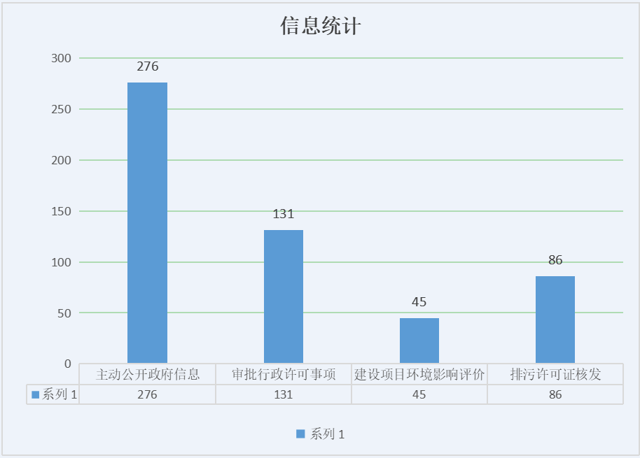

（二）依申请公开情况
高新区生态环境分局2023年未收到依申请公开相关信息。
（三）政府信息管理情况
根据高新区管委会对信息公开工作的统一部署，我局成立了信息公开工作领导小组，明确了工作分工及职责，办公室为具体负责部门。进一步提升了政府信息公开工作的领导水平，切实保证了政府信息公开的领导力量，并结合我局实际，提出了推进政府信息公开工作的若干措施，明确政务信息发布审核流程，严把审查关，严厉杜绝涉密涉敏信息的公开，政府信息公开工作得到了有效的贯彻落实。
（四）政府信息公开平台建设情况
为了严格落实政府信息公开工作，我局不断提高信息公开工作规范化管理水平，更新《政务公开指南》的相关内容，方便群众查阅。
（五）监督保障情况
以机关规范化建设为契机，制定政府信息公开岗位工作指引，明确信息公开工作的岗位职责、工作流程、工作要点、具体工作依据，把政府信息公开工作落实到人，明确到岗，保证工作的顺利开展。
二、主动公开政府信息情况
第二十条第（一）项
信息内容 | 本年制发件数 | 本年废止件数 | 现行有效件数
规章 | 0 | 0 | 0
行政规范性文件 | 0 | 0 | 0
第二十条第（五）项
信息内容 | 本年处理决定数量
行政许可 | 131
第二十条第（六）项
信息内容 | 本年处理决定数量
行政处罚 | 10
行政强制 | 0
第二十条第（八）项
信息内容 | 本年收费金额（单位：万元）
行政事业性收费 | 0
三、收到和处理政府信息公开申请情况
（本列数据的勾稽关系为：第一项加第二项之和，等于第三项加第四项之和） |  |  | 申请人情况
 |  |  | 自然人 | 法人或其他组织 |  |  |  |  | 总计
 |  |  |  | 商业  企业 | 科研  机构 | 社会公益组织 | 法律服务机构 | 其他
一、本年新收政府信息公开申请数量 |  |  | 0 | 0 | 0 | 0 | 0 | 0 | 0
二、上年结转政府信息公开申请数量 |  |  | 0 | 0 | 0 | 0 | 0 | 0 | 0
三、本年度办理结果 | （一）予以公开 |  | 0 | 0 | 0 | 0 | 0 | 0 | 0
 | （二）部分公开（区分处理的，只计这一情形，不计其他情形） |  | 0 | 0 | 0 | 0 | 0 | 0 | 0
 | （三）不予公开 | 1.属于国家秘密 | 0 | 0 | 0 | 0 | 0 | 0 | 0
 |  | 2.其他法律行政法规禁止公开 | 0 | 0 | 0 | 0 | 0 | 0 | 0
 |  | 3.危及“三安全一稳定” | 0 | 0 | 0 | 0 | 0 | 0 | 0
 |  | 4.保护第三方合法权益 | 0 | 0 | 0 | 0 | 0 | 0 | 0
 |  | 5.属于三类内部事务信息 | 0 | 0 | 0 | 0 | 0 | 0 | 0
 |  | 6.属于四类过程性信息 | 0 | 0 | 0 | 0 | 0 | 0 | 0
 |  | 7.属于行政执法案卷 | 0 | 0 | 0 | 0 | 0 | 0 | 0
 |  | 8.属于行政查询事项 | 0 | 0 | 0 | 0 | 0 | 0 | 0
 | （四）无法提供 | 1.本机关不掌握相关政府信息 | 0 | 0 | 0 | 0 | 0 | 0 | 0
 |  | 2.没有现成信息需要另行制作 | 0 | 0 | 0 | 0 | 0 | 0 | 0
 |  | 3.补正后申请内容仍不明确 | 0 | 0 | 0 | 0 | 0 | 0 | 0
 | （五）不予处理 | 1.信访举报投诉类申请 | 0 | 0 | 0 | 0 | 0 | 0 | 0
 |  | 2.重复申请 | 0 | 0 | 0 | 0 | 0 | 0 | 0
 |  | 3.要求提供公开出版物 | 0 | 0 | 0 | 0 | 0 | 0 | 0
 |  | 4.无正当理由大量反复申请 | 0 | 0 | 0 | 0 | 0 | 0 | 0
 |  | 5.要求行政机关确认或重新出具已获取信息 | 0 | 0 | 0 | 0 | 0 | 0 | 0
 | （六）其他处理 | 1.申请人无正当理由逾期不补正、行政机关不再处理其政府信息公开申请 | 0 | 0 | 0 | 0 | 0 | 0 | 0
 |  | 2.申请人逾期未按收费通知要求缴纳费用、行政机关不再处理其政府信息公开申请 | 0 | 0 | 0 | 0 | 0 | 0 | 0
 |  | 3.其他 | 0 | 0 | 0 | 0 | 0 | 0 | 0
 | （七）总计 |  |  | 0 | 0 | 0 | 0 | 0 | 0
四、结转下年度继续办理 |  |  |  |  | 0 | 0 | 0 | 0 | 0
四、政府信息公开行政复议、行政诉讼情况
行政复议 |  |  |  |  | 行政诉讼
结果维持 | 结果  纠正 | 其他  结果 | 尚未  审结 | 总计 | 未经复议直接起诉 |  |  |  |  | 复议后起诉
 |  |  |  |  | 结果  维持 | 结果  纠正 | 其他  结果 | 尚未  审结 | 总计 | 结果  维持 | 结果  纠正 | 其他  结果 | 尚未  审结 | 总计
0 | 0 | 0 | 0 | 0 | 0 | 0 | 0 | 0 | 0 | 0 | 0 | 0 | 0 | 0
五、存在的主要问题及改进情况
2023年，济宁市生态环境局高新区分局通过实施政府信息公开，不仅方便了群众办事，密切了政府与人民群众的关系，但也存在着一些问题和不足，主要表现为主动公开信息规范性、准确性和完整性的标准和要求有待进一步深化，还需要进一步丰富。2024年,我局将认真落实各项制度，进一步扩大信息公开的深度和广度，加强信息公开业务学习和培训，进一步健全沟通协调机制，不断提升政府信息公开整体工作水平，确保政府信息公开的及时、高效、准确。
六、其他需要报告的事项
（一）依据《政府信息公开信息处理费管理办法》收取信息处理费的情况需在此专门报告依据《国务院办公厅关于印发〈政府信息公开信息处理费管理办法〉的通知》(国办函〔2020〕109号)）文件精神，2023年本机关未收取信息处理费。
（二）本行政机关落实上级年度政务公开工作要点情况。
根据上级政务公开领导小组办公室的有关要求，坚持严格程序、严格检查、严格审核、确保质量、确保进度的原则，采取得力措施，扎实工作，完成了政务公开工作的工作任务，取得了显著成效。
（三）人大代表建议和政协提案办理结果公开情况
2023年我部门未收到人大代表建议和政协提案。
（四）本行政机关认为需要报告的其他事项
无。

